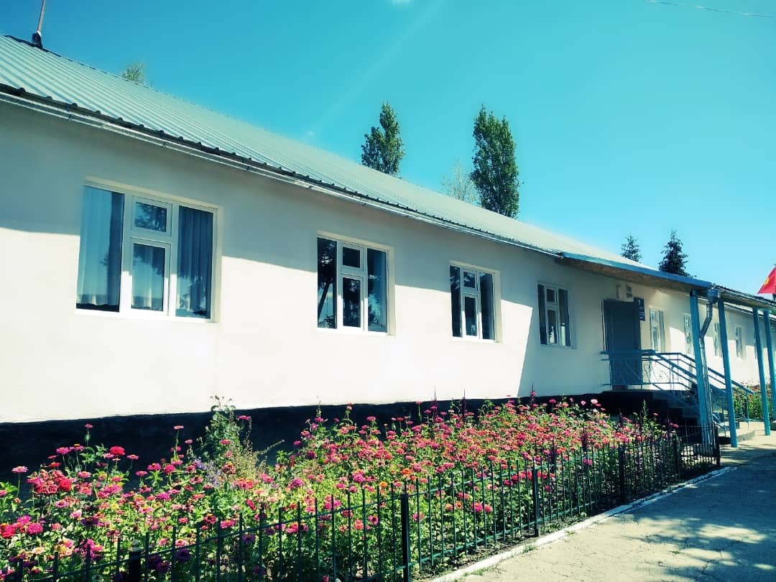
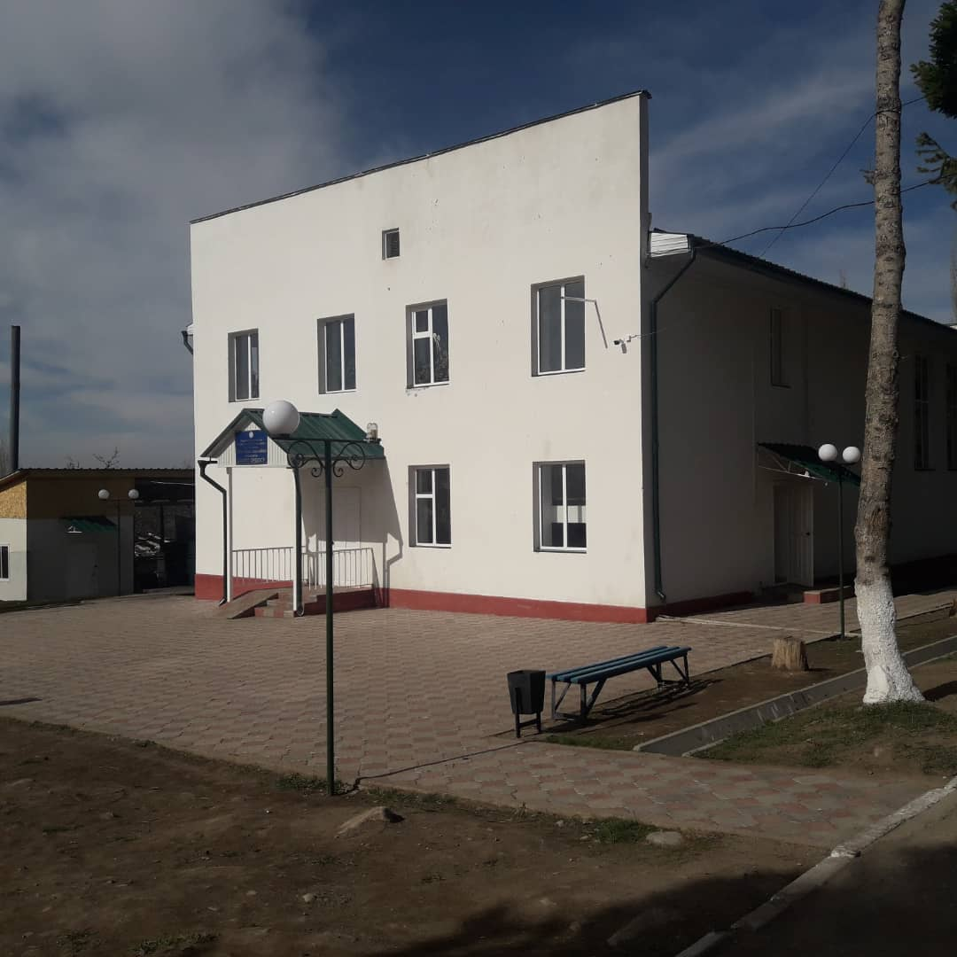

13 Б.Королиев атындагы жалпы орто билим берүү мектеби Ашымбай атындагы спорт ордосу
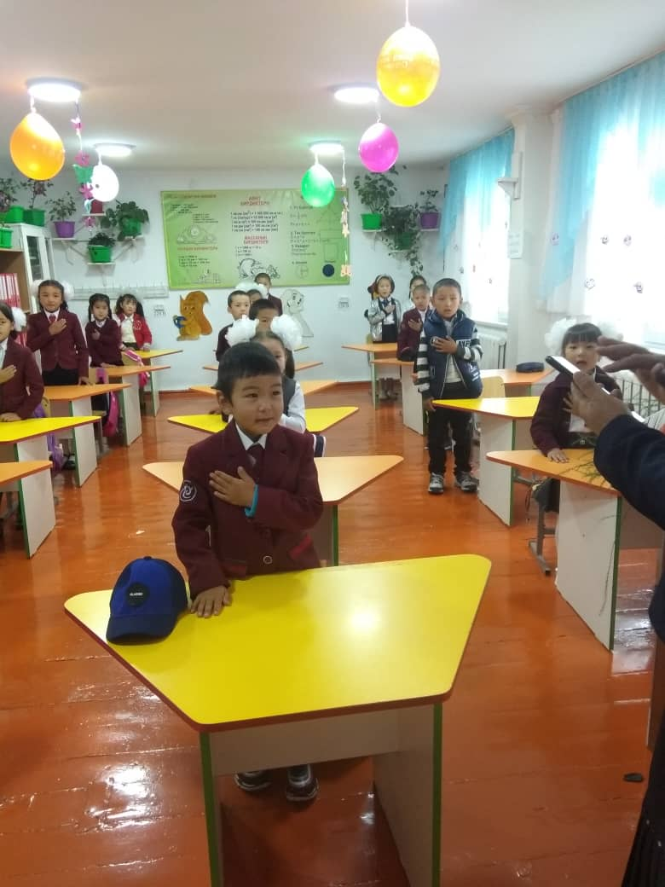
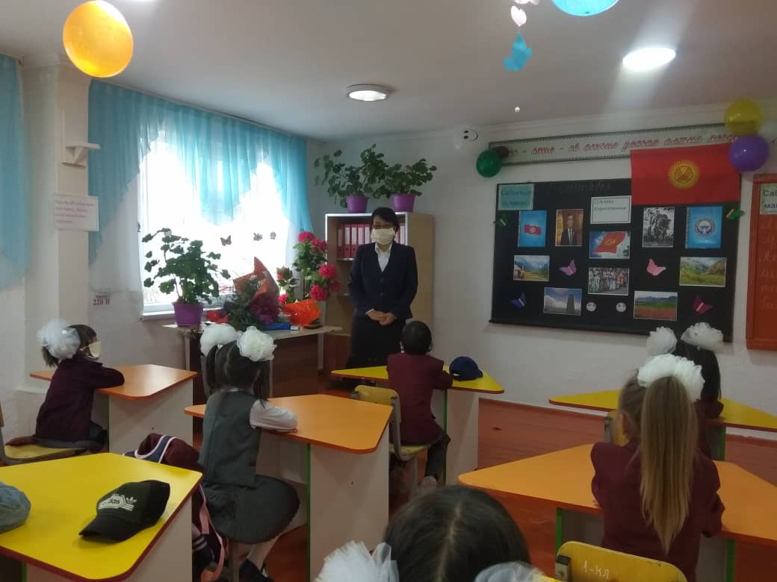

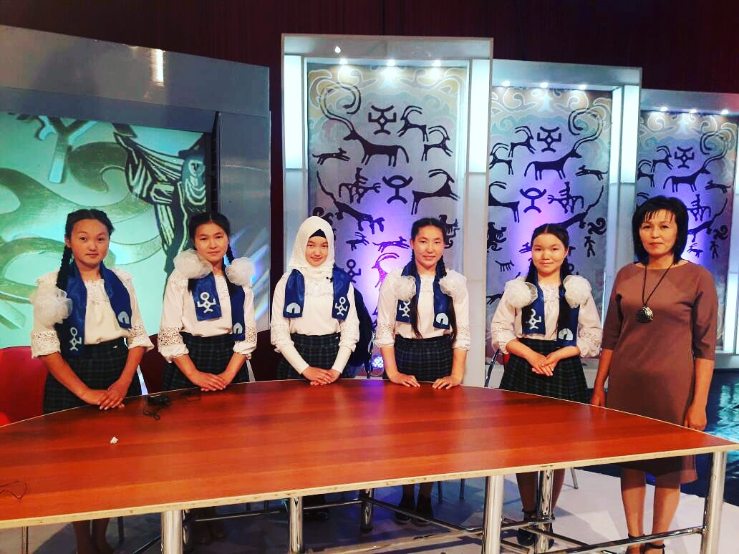
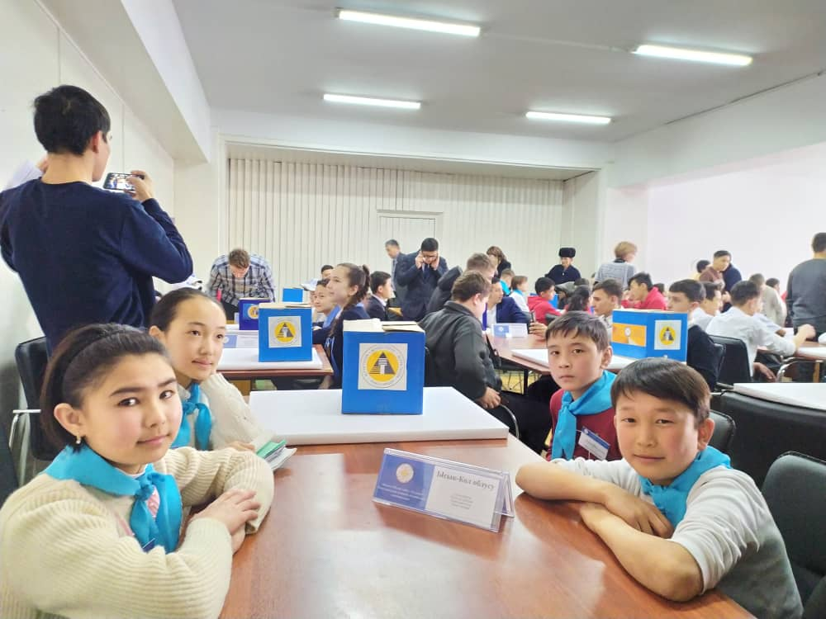

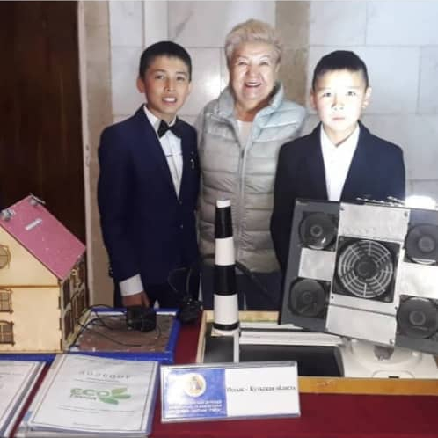
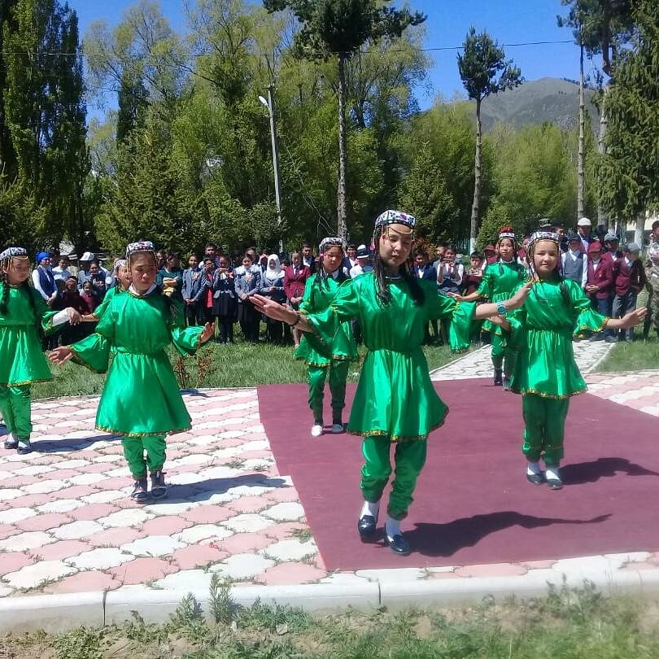
Республикалык «Манас таануу» интеллектуалдык таймашы Республикалык «Илим+ойлоп табуу=техника»
«Биз 21-кылымдын интеллектуалдарыбыз» аттуу эл аралык конкурсу
«Акмарал» бийчилер тобу

Кыргыз Республикасынын
Билим берүү жана илим министрлигине
Ысык-Көл облусунун, Түп районундагы
№13 Б. Королиев атындагы жалпы орто
билим берүү мектебинин директору
Жумабекова Жумагүл Өмүрбековнадан

АРЫЗ

№13 Б. Королиев атындагы жалпы орто билим берүү мектеби программалык аккредитациядан өткөрүүнү суранат.

Уюштуруу –укуктук формасы: Мекеме
Менчик формасы - Муниципиалдык
Юридикалык дареги:№13 Б. Королиев атындагы жалпы орто билим берүү мектеби
Жайгашкан жери: Кыргыз Республикасы, Ысык-Көл облусу, Түп району, Чоӊ-Таш айыл
өкмөтү, Чоӊ-Таш айылы Бараков №17
Салык төлөөчүнүн идентификациялык номери: 01905200410288
Юридикалык жакты каттоо (кайра каттоо) датасы:
Программалык аккредитациялоо үчүн билим берүү программалары (керектүүнү белгилөө)
-негизги жалпы
-орто жалпы
Билим берүү уюмунун жетекчисинин телефон номери: 0702 11 05 84
Билим берүү уюмунун электрондук дареги (почтасы): koroliev1234567@mail.ru
Тиркелет:өзүн-өзү баалоо боюнча отчет ______

2021-жылдын «_______»_____________

___________________ Жумабекова Жумагүл Өмүрбековна

БЕКИТИЛДИ
2021-жылдын «26»-январь

№04 буйругу менен

Директор________Ж. Жумабекова.

ӨЗҮН-ӨЗҮ БААЛОО БОЮНЧА ОТЧЕТ
Ысык-Көл облусу, Түп району, №13 Бакай Королиев атындагы жалпы орто билим берүү мектеби
ПРОГРАММАЛЫК АККРЕДИТАЦИЯЛОО

БУ боюнча кыскача маалымат
Мектеп- 1978-жылы курулган.
Дубалы-жыгачтан (ОШ-60) тибинде
Капиталдык оңдоодон качан ѳткѳн-2012-2013-окуу жылы (Ысык-Көл өнүктүрүү фонду тарабынан)
Мектептин жалпы аянты-1019,01м2
Менчиктин түрү- Муниципалдык
Билим берүү уюмунун статусу- №13 Б. Королиев атындагы жалпы орто билим берүү мектеби
ИНН- 01905200410288
Проект боюнча канча окуучуга ылайыкталган-120 окуучуга ылайыкталган.
№13 Б. Королиев атындагы жалпы орто билим берүү мектеби -19.05.2004-жылы юридикадык жакты мамлекеттик кайра каттоо жѳнүндѳ 31-
май 2013-жылы №0005545 каттоо номери менен Ысык-Кѳл облусттук
юстиция башкармасы тарабынан катталган.
Юридикадык жактан мамлекеттик кайра каттоо жѳнүндѳгү күбѳлүктүн номери-96244-3302-М-е

Билим берүү уюмунун миссиясы:Мектеп жалпы орто билим берүүчү мекеме болуу менен бирге, башталгыч, негизги жана жалпы билим
берүүгө багытталат. Ата-энелер, коомчулук менен тыгыз байланышта иштөө менен азыркы коомдо
натыйжалуу иштөөгө жөндөмдүү, жашоодо өз ордун таба билген, ар тараптан өнүккөн инсанды тарбиялоо.

Стратегиялык максаты:Мектептеги билим берүүнүн сапатын жогорулатуу, окуучуларда өзүн-өзү өнүктүрүү жана өз билим көтөрүүсүн
калыптандыруу.
Мектептин директору – Жумабекова Жумагүл Өмүрбековна (0702) 11-05-84 koroliev1234567@mail.ru

Мектеп аккредитациядан ѳткөн-2017-жыл, сертификат № СС190005992.Берилген жылы 2019-жыл. Сертификаттын мөөнөтү: 15.10 2023-жыл

1.1 Жалпы орто билим берүү уюмунун аты: | №13 Б. Королиев атындагы жалпы орто билим берүү мектеби
1.2 Адрес | Кыргыз Республикасы, Ысык-Көл облусу, Түп району,  Чоӊ-Таш айыл өкмөтү, Чоӊ-Таш айылы, Т. Бараков көчөсү №17

1.3 Электрондук почта | koroliev1234567@mail.ru

1.Минималдуу талаптардын аткарылышын талдоо жана тастыктоочу база
 | Өзүн-өзү баалоо үчүн критерийлери | Өзүн-өзү баалоонун натыйжалары | Тастыктоочу база

- Билим берүү программасынын мазмуну жана окуу методикалык камсыздалышы

1.1 | Окуу планынын жана программалардын билим берүү стандартынын, базистик окуу планынын талаптарына жана кызыктар тараптардын керектөөлөрүнө ылайык келүүсү. | -Кыргыз Республикасынын Өкмѳтүнүн 2011-жылдын 12-сентябрындагы №541 токтому менен Ысык-Көл облусунун №13 Б. Королиев атындагы жалпы орто билим берүү мектебинин Уставы бекитилген. 19.05.2004-жылы юридикадык жакты мамлекеттик кайра катоо жѳнүндѳ 31-май 2013-жылы №0005545 каттоо номери менен Ысык-Кѳл облусттук юстиция башкармасы тарабынан катталган. Каттоо номери 96244-3302-М-е ИУЖКкоду-20958900  Окуучуларга билим берʏʏдɵ билим берʏʏнʏн сапатын камсыздоо боюнча мектепте окутуунун – тарбиялоонун планы иштелип чыгып миссия, максат коюлуп, 2020-жылдын 25-августунда №04 педагогикалык кеӊештин чечими менен бекитилип, Чоӊ -Таш айыл ɵкмɵтʏнʏн башчысы Абдылдаев Сейит Нуртаевич менен 2020-жылдын 03-сентябрында макулдашылды. Тʏп райондук билим берʏʏ бɵлʏмʏнʏн башчысы Такаев Адылбек Жумадылович менен 2020-жылдын 03-сентябрында макулдашылган.  -Кыргыз Республикасынын билим берʏʏ жана илим министрлигинин №475/1 2020-жылдын 18-июнундагы бекитилген буйругунун негизинде райондук билим берʏʏ менен макулдашылып, жалпы орто билим берʏʏ окуу планы бекитилди. Билим берʏʏ максаты мамлекеттик стандартка ылайык тʏзʏлгɵн. Окуу жʏктɵмʏ билим берʏʏ программасы боюнча мамлекеттик стандартка ылайык №13 Б.Королиев атындагы жалпы орто билим берʏʏ мектебинин окуу жʏктɵмʏ райондук билим берʏʏ бɵлʏмʏ тарабы менен макулдашылып, №50 буйрук менен 400 саат бекитилген. Мектепте 15 класс бекитилген. Бардык 15 класс кыргыз тилинде окутулат. Класстардын комплектелишинин орточо толушу 94%  -Кыргыз Республикасынын билим берүү жана илим министрлигинин 2020-жылдын 03-сентябрындагы №17 буйругунун негизинде 480 сааттык Мектепке чейинки даярдоо программасы мамлекеттик стандарттын негизинде иш алып барды.  Окуу пландын аткарылышы:  480саат-33жумага чейин;  1-класс-33жума  2-4-класстар-34жума  5-11-класстар-экзамен берүү күндѳрүн эсепке алганда -34-36жума  Сабактардын ѳтүү убактысы: 1-класстарга 40мүнѳт, 2-11-класстарга 45 мүнѳт окутулат. Мектепте 1-2-кезмет менен окутулат. 1-кезметте 8:00дѳн 13:00чейин, 2-кезмет 13:10дан 18:10 чейин билим алышыт. Окуу жылынын ичинде каникулдардын узактыгы 30календарлык күндѳн кем эмес. Жайкы каникулдун узактыгы 12 календарлык күндү түзѳт. 1-класстын окуучулары үчүн 3-чейректе кошумча 1жумалык каникул берилет. | Көчүрмөсү:  - Билим берүү уюмунун уставы;  -Билим берүү уюмунун структуралык бөлүмдөрү жөнүндө жобо;  жетишүүсүнүн объективдүү жана тунук баалоо эрежелери жана жол жоболору;  - Баалоодо аппеляциянын жыйынтык жол жоболору;  - Билим берүү уюмуна кабыл алуу, которуу, чыгаруу, ордуна келтирүү тартиби;  -Билим берүү уюмунун кызматкерлеринин кызматтык көрсөтмөлөрү;  -окуу планы ж.б.
1.2 | Окуу методикалык камсыздоонун билим берүү стандартынын талаптарына жана кызыкдар тараптардын керектөөлөрүнө ылайык келүүсү. | Миссия – Мектеп жалпы орто билим берүүчү мекеме болуу менен бирге, башталгыч, негизги жана жалпы билим берүүгө багытталат. Ата-энелер, коомчулук менен тыгыз байланышта иштөө менен азыркы коомдо натыйжалуу иштөөгө жөндөмдүү, жашоодо өз ордун таба билген, ар тараптан өнүккөн инсанды тарбиялоо.  Максаты-мамлекеттик билим берүү стандарттарын аткаруунун жана турмуштук компетенцияларына жетишүүнүн негизинде окуучулардын инсандык жалпы маданиятын калыптандыруу, кесиптик билим берүү программаларын аң сезимдүүлүк менен тандоо жана андан ары ѳздѳштүрүү үчүн негиз түзүү, жарандуулукка тарбиялоо адамдын укуктары менен эркиндигин урматтоо, толеранттуу болуу, Мекенин, үй бүлѳсүн жана курчап турган айлана –чѳйрѳнү, эмгекти сыйлоо, сергек жашоо адаттарын калыптандыруу. Мектептин стратегиялык ѳнүктүрүү планы 5жылга бекитилип, 2020-жылдын 25-августундагы №04 педагогикалык кеӊештин чечими менен бекитилип, Чоӊ -Таш айыл ɵкмɵтʏнʏн башчысы Абдылдаев Сейит Нуртаевич менен 2020-жылдын 03-сентябрында макулдашылды. Тʏп райондук билим берʏʏ бɵлʏмʏнʏн башчысы Такаев Адылбек Жумадылович менен 2020-жылдын 03-сентябрында макулдашылган.  Аткарылуучу иштер Күтүлүүчү натыйжалар  1.Окуучуларга учур талабына ылайык окуутунун жаӊы усулдарын колдонуу менен окуучулардын билим сапатын жогорулатуу. 1.Окуутуда жаӊы усулдарды колдонуу. 2.Бардык окуучулардын предметтер боюнча өздүк партфолиолору ачылган. 3.Окуучулардын интеллектуалдык потенциялын жогорулатуу боюнча интерактивдүү сабактарды өтүү. 4.Класстан тышкаркы иштерди окуучуларды шыктандыруучу иш чараларды уюштуруу. 5.Окуучулардын сабакты себепсиз калтыруусунун натыйжасында билим сапаты 2% төмөндөй. 6.Окуучулар сабактан сырткаркы убактарда «Манас» өзүн-өзү башкаруу уюму демилге көтөрүп, класстан тышкаркы иш чараларды уюштурушат.  2.Окуу системасында окуучулардын өз алдыналуулугун калыптандыруу менен жогорку деӊгээлдеги системалаштырып, компотенттүү багыт берүү. 1.Предметтер боюнча жөндөмдүү окуучулар менен сабакта жана класстан тышкаркы иштер боюнча берилген тапшырмаларды кошумча маалымат булактарынан пайдалануу менен аткарууга аракеттенишет. 2.Айына бир эки жолу тиешелүү видеороликтер көрсөтүлөт.  3.Жаш мугалимдерге сабактын структурасын түзүү жана сабактын максатын туура коюу боюнча усулдук жардам көрсөтүп, багыт берүү. 1.Мектептин усулдук бирикме жетекчилери жаш мугалимдерге усулдук жардам көрсөтүү максатында семинар-тренингдерди тегерек столдорду уюштуруп, интерактивдүү усулдарды көрсөтүп, жаш мугалимдердин ишмердүүлүгүнө карата мониторинг жүргүзүп турушат. 2.Мугалимдердин портфолиосу 75% инновациялык окутууга багытталган. 3.Мугалимдердин 80% мультимедиалык технологияларды колдонушса, 20% мугалимдер таркатма материалдарды колдонот.  4.Мектептин материалдык-техникалык базасын жакшыртуу. 1.Мектептин имаратын максаттуу пайдалануу. 2.Окуу процессине керектүү окуу каражаттарын уюштуруп берүү. 3.Долбоорлор менен иш алып баруу 4.Окуу методикалык усулдук китептер менен камсыз кылуу.(ОМК) 5.Окуучуларды ысык тамак менен камсыз кылуу.  5.Мектеп менен ата-энелердин тыгыз байлашынышын түзүп, мектеп турмушун атартуу. 1.Камкорчулар кеӊешинин отуруму жылына 4жолу өткөрүлөт. 2.Класстык чогулуштарда 60%, 70% ата-энелер катышат. 3.Класстан тышкаркы иш чараларга ата-энелерди тартуу.  Мектептин миссиясы, максатынын аткарылышы педагогикалык кеӊешмеде, директор алдындагы кеӊешмеде, усулдук бирикмеде, камкорчулар кеӊеши менен макулдашылып, жыйынтык чыгарылат. | -педагогикалык кеӊешмеде  25.08.2020-жыл стратегиялык өнүктүрүү планы.  -Билим берүүнүн буйруктары.
1.3 | Жетиштүү маалыматтык ресурстардын (окуучулардын контингентине, анын ичинде окутуу тилдерине карата окуу –методикалык адабияттардын фонду) болушу. | Аянты 32 м²  Кыргыз тилиндеги окуу китептери 2691  Көркөм адабияттар - 560  Методикалык китептер – 150  Бардык китептер-3401  Китеп менен камсыз болушу  1-4- класстар-67%  5-9- класстар–86%  10-11 класстар–79%  Бардыгы:80%
1.4 | Билим беруу программасынын жана окуу методикалык камсыздоонун мазмунун жакшыртуу максатында кызыкдар тараптардын күтүүлөрүн, керектөөлөрүн жана канааттануусун мезгилдүү баалоонун жана маалыматтык коопсуздукту камсыздоонун колдонуудагы механизминин болушу | Кайсы аспектилер күчтүү, эмнеге?  Күчтүү жагы Кайсы факторлор күчтүүрөөк таасир этти.  Мектепте окуучулардын сабактар боюнча жетишүүсү:башталгыч класстар, кыргыз тили,тарых,орус тили, физика, география, дене тарбия. 1.Мектептин мугалимдери тажрыйбалуу. 2. Окутуунун жана баалоонун жаӊы методдорун колдонушат. 3. Мугалимдер квалификациясын жогорулатуучу курстарга, семинарларга барып турат. 4.Планга ылайык ЖРТга, олимпиадаларга даярдык көрүшөт. 5.Иш-чараларга активдүү катышат.  Жакшыртуунун жолдору, кандай жолдор натыйжалуу.  Жакшыртуунун жолдору: Кандай жолдорду колдонуу керек?  Англис тили, химия, география, математика предметтерин жакшыртуунун аракеттери Англис тили, математика, химия сабактарын жакшыртууда материалдык техн. химия, география, математика мугалимдерине заманбап технологияларды колдонуу боюнча багыт берилет. Жогорку класстардан англис тили предметинен текшерүү иштери алынат. Англис тили, предметинен берген жаш мугалимдердин сабактарына тажрыйбалуу мугалимдер катышып, педагогикалык жардам көрсөтүлөт. Химия, англис тили, сабактарын берүүдө материалдык – техникалык базаны чыңдоо талап кылынат. | -Семинарлар;  -Жогорулатуу курстары  Ата-энелер чогулуштарынын протоколдору- тегерек столдор  Ата-энелер жана окуучулар арасында анкета жүргүзүү.
1.7 | Билим берүүнүн башкаруунун колдонуудагы маалыматтык системасынын веб-сайттын, электрондук почтанын болушу. | Мектептин администрациясы жыл бою окуу иштеринин аткарылышын көзөмөл кылып турат. Ар бир чейрек боюнча календарлык пландын, сабактын планынын, журналдагы темалар жана мөөнөттөрүнүн дал келүүсү текшерилет. Жыл сайын педагогикалык кеӊешмеде 1 -класстан 11- класска чейин класстан класска көчүрүү, жалпы мамлекеттик аттестацияга киргизүү кеӊешмеде каралат. Предметтик сааттардын бөлүнүшү милдеттүү түрдө негизги окуу планынан алынат.  Мониторингдин жүргүзүлүшүнө жана окуу системасынын чейректер боюнча аткарылышын мектептин директору -Жумабекова Ж.Ө, окуу бөлүмүнүн башчысы- Жакыпбердиева Б.К. көзөмөлдөйт.  Окуучулардын билимин текшерүүдө чейректер жана жыл боюнча салыштырмалуу мониторингтер жүргүзүлөт. Салыштырмалуу мониторингтин анализдерин предметтик мугалимдер жана усулдук бирикме башчылары көзөмөлдөйт.  Мектептин мугалимдери мамлекеттик стандарттын негизинде Түзүлгөн методикалык окуу комплекстери менен камсыз болушкан. Мектепте үч усулдук бирикме иш алып барат. Педагогикалык кеӊеште төмөндөгү маселелер каралат:окуу тарбия иштери боюнча чейректик анализ, көйгөйлөрдү чечүү жолдору мугалимдер жамаатынын ишмердигине анализ;ата-энелерден анкета алуу; мугалимдер жамаатынын анкета алуу. Усулдук бирикменин жыйыныда төмөндөгү маселелер каралат: иштеген ишинин анализи, педагогикалык тажрыйбасы жана жаӊы билим берүү стандартка өтүүсү. Мектепте болуп жаткан ийгиликтерди, семинарларды дайыма ММК ларга жарыялап турат. Байланышты жана маалымат алмашуу «Таза коом» долбоорунун негизинде ачылган электрондук почта бар. | Директор –Ж.Жумабекова,  Завуч-Б.Жакыпбердиева  Усулдук бирикменин жетекчилери:  Табигый илим-Кожалиева Н.А.  Гуманитардык илим-Абдылдаева Р.А.  Башталгыч класс-Кубатбекова Г.У.  Усулдук бирикме, педагогикалык кеӊештин, Директор алдындагы кеӊештин протоколдору.
Жыйынтык:
Күчтүү жагы: | Күчсүз жагы:
Мугалимдердин 90% ы иш тажрыйбасы 5 жылдан 40 жылга чейинкилер | Окуучулардын билим сапатынын төмөндүгү. Билим сапатынын анализи үстүртөн жүргүзүлөт.
17мугалим жаӊы системаны жана жаӊы технологияларды окуп келүү менен интерактивдүү методдорду колдонуп сабак өтүшөт . | Баалоодо эски методдор колдонулуп, окуучун окууга болгон шыктануусуна чыныгы таасирин тийгизбейт.

 | Китептердин, окуу методикалык комплекстердин жетишсиздиги.
Мугалимдердин 60%пайызы интерактивдик техниканы колдонууну билишет. | Билим берүүдө жана баалоодо системалаштырылбаган ыкмалар колдонулат.  Инновациялык сабактар жылына 2-3 жолу гана өтөт.
 | Мугалимдин иш-тажрыйбасы мектептин ичинде усулдук бирикмеде жайылтылат.
Ата –энелер жамаатынан камкорчулар коомунун болушу. Ата- энелердин 50-60% пайызы мектептин пландарыны ишке ашырылышына жардам берет. | Мектептин ишмердүүлүгүн пландаганда ата-энелердин жана окуучулардын формалдуу катышышы.
Мектепти жакшыртууда ар кандай долбоорлор менен иштөөсү.
Чечүү жолдору:
1.Мугалимдердин квалификациясын жогорулатууда мектеп ичиндеги, райондук, областтык семинарларга катышуу.
2. Мугалимдер арасында тажрыйба алмашуу. Насаатчылардын жаш адистер менен тынымсыз иш алып баруусу.
3.Жаӊы технологияларды жана инновациялык усулдарды , предметтик стандарттарды колдонууда мугалимдердин окуусу.
Жаӊы ыкмаларды,баалоону өтүүдө компьютердик технологияларды интернетти колдонуусу.
Мектептин библиотекалык фондуна окуу китептеринин, окуу методикаларынынын системалык түрдө толтурулушу.
Окуу китептерин алууда 20-25% ата-энелер өздөрү алып беришсе, ата-энелердин мектин ишине жана окуучулардын билим сапатынын көтөрүлүшүнө тартылуусу. Коомчулук менен иш алып барууну өнүктүрүү.
Мектептин инфраструктурасын жакшыртуу үчүн долбоорлор менен иштөө.

- Компотенттүү окутууну ишке ашыруу жана окуучулардын жетишкендиктерин баалоо
2.1. | Окутуунун пландаштырылган максаттарынын болушу | Бардык окуу предметтеринин компоненттери мамлекеттик программанын негизинде камсыздалган. Бардык предметтер базистик окуу планынын негизинде календарлык-тематикалык пландарды пландаштырышты.  2016- 2017 – окуу жылынан тартып, башталгыч класстар жана 5,6-класстар мамлекеттик стандарттын негизинде предметтик компетенттүүлүк менен окутулууда. 2020-2021-окуу жылында математика, тарых, физика предметтерине предметтик компетенттүүлүк кирген. Билим берүү боюнча коюлган максаттар жана алардын жыйынтыгы стандартка дал келет. | -Сабактын анализ жүргүзүү картасы  Мамлекттик стандарт ченемдери
2.2. | Окутуу тарбиялоо процессинде инновациялык технологияларды жана методдорду колдонуу. | Мектеп мугалимдеринин 70 % ы компьтерде иштей алышат жана интернетти пайдалануу менен мультимедиялык технологияларды колдонушат.  -интернетке туташкан компьютерлер иштейт.  -маалыматты бардык класска жеткирүү жана пайдалануу максатында Wi-Fi пайдаланылат.  -3 компьютер, 2 компьютер интернетке кошулган. 2 даана телевизор бар. 1проектор, 1цветной принтер бар. Мугалимдер сабак учурунда колдонуп иштей билишет. | Орус тили , кыргыз тили жана адабияты, тарых, геграфия, биология, химия, физика , ОИВТ, башталгыч класстар.
2.3. | Окутууну баалоодо жана корректировкалоодо кайтарым байланыш механизминин болушу | Учур талабына ылайык интерактивдүү усулдарды колдонуу менен предметтер аралык байланышты чыңдоо менен сабактар пландаштырылууда. Окуу жана түшүнүү , сүйлөм толуктоо, аналогия, кыргыз тилинин практикалык грамматикасы, логикалык суроолор боюнча ачык жана жабык тесттердин түрлөрүн алуу менен интерактивдүү усулдарды колдонуу менен сабактар өтүлөт. Тарбиялык иштерди уюштуруу окуу процессинде жана класстан тышкаркы иштерде жүзөгө ашыруу максатында 10 багыт менен тарбиялык иштердин планы түзүлүп, тарбия иштеринин уюштуруучусу Эркебай кызы Гулкайыр иш алып барат.  Төмөндөгү аталган билим борборлору менен окутууну баалоодо иш алып барылат.  - “ Россиялык бизнес ” борбору  - Чоң – Таш айыл өкмөтү  - “Келгиле окуйлу” долбоору  - СЕКОМ билим борбору  - НЦТ билим борбору  - Баластан журналы  - “Чоӊ-Таш китөпкөй” долбоору | Тарбия иштеринин планы ,окутууну баалоодогу өнөктөштөр жөнүндө маалымат
2.4 | Билим берүү стандартынын талаптарына ылайык окуудагы жетишкендиктерди баалоону обьективдүү жана ачык айкын системасынын болушу | Ар бир усулдук бирикме мугалимдерине директор, окуу бөлүмүнүн башчысы, усулдук бирикме жетекчилери тарабынан түзүлгөн графикке ылайык, сабактарга катышып турушат. Ар бир өтүлгөн сабактар боюнча анализ берилип, мугалимдин күчтүү жана чабал жактары боюнча талкуу жүргүзүлөт. Жакшы өтүлгөн сабактардын иштелмелери массалык маалымат каражаттарына чагылдырылат. Администрация тарабынан мыкты өтүлгөн ачык сабактар мотивация катары бааланып турат. | -Сабактын анализ жүргүзүү картасы
2.5. | Окуучуларга баалоону колдонуучу эрежелери, жол-жоболору жана жыйынтыктары, ошондой эле аларды кайра кароону жол-жоболору жөнүндө маалымдоо системасынын болушу | Мугалимдер өзүлөрүнүн сабактарында баалоонун кийинки түрлөрүн колдонушат: тестирлөө алынат , байкоо жүргүзүлөт , өзү-өзү баалайт, бири-бирин баалайт, жалпы билимин жана үй тапшырмасын эске алуу менен мугалим баалайт. Окуучуларга коюлган баалар күндөлүктөрүнө, класстык журналга, электрондук журналга коюлат. Мастер класстар өтүлүп, ар бир окуучуну баалоо жүргүзүлөт . Жыл аягында предметти канааттандырарлык баага өздөштүргөн окуучулар көчүрүү сынактарын тапшырышат . 9-11-класстарынын окуучулары мамлекеттик жыйынтыктоо аттестациясын тапшырышат. | Баалоо критерийлери, көчүрүү сынактарынын жана жыйынтыктоо аттестациясынын протоколдору.
2.6. | Коопсуз, өнүктүрүүчү жана психологиялык жактан ынгайлуу билим берүү чөйрөсүн камсыздоо, билим берүү процессинде ден-соолукту сактоочу ыкмаларды колдонуу | Күрөш залынын, окуу кабинеттеринин жана башка кабинеттер санитардык – гигиеналык талаптарга жооп берет. Окуу процессин уюштурууда техникалык коопсуздук эрежелерин сактоо боюнча профсоюз комитети менен макулдашылган. Ар бир класс, кабинеттерде өрт өчүрүүчү балондор, эвакуация планы, термометрлер менен жабдылган. Мектепте коопсуздукту сактоо боюнча жооптуу адамдар бекитилген. Окуучулар өзүлөрүн мектептин эрежелерине ылайык үлгүлүү алып жүрүшөт. Окуучулар арасында техникалык коопсуздук эрежелерин сактап, өзгөчө кырдаалдардан сактануу боюнча дене тарбия жана аскерге чейинки даярдоо мугалими Королиев Асанкан Бакаевич, Маразыков Сатар Маратович “Тез жардам”, “Куткаруучулар” тобун түзүп, машыгууларды өткөрүп турат. Башталгыч жана жогорку класстарда өзгөчө кырдаалдардан сактануу боюнча сабактар өтүлүп, окуучуларга кеңири түшүнүктөр берилди. Окуучулар өзгөчө кырдаалдар учурунда кайсы номерге кайрыла тургандыгын билишет. Мектеп окуучуларынын сабакка катышуусу 99 % .
2.7. | Ички жана тышкы баалоонун, системалуу мониторинг жүргүзүүнүн жыйынтыгы боюнча окуучулардын натыйжаларынын динамикасы | Окуу жылдын ичинде мектеп администрациясы окуу программаларынын аткарылышы боюнча мониторинг жүргүзүп турушат.  - чейрек сайын окуу пландарынын аткарылышынын дал келүүсү текшерилет. (класстык журналдар, электрондук журнал, календардык план, күндөлүк план);  - Жыл сайын көчүрүү экзамендерине жана жыйынтыктоочу мамлекеттик аттестацияга киргизүү жана окуу программаларынын 1-11-класска чейин 100% аткарылышы педагогикалык кеӊешмеде каралат;  - Окуу планынын аткарылышына мониторинг түзүү, мезгилдик баалоолорун жүргүзүү мектеп администрациясына жана усулдук бирикме башчыларына жүктөлөт;  - Мектеп директору-Жумабекова Жумагүл Өмүрбековна  - Окуу бөлүм башчысы – Жакыпбердиева Бакыт Керимбековна  - УБнын башчылары- Кожалиева Нургул Аманатовна, Абдылдаева Римма Акматовна, Кубатбекова Гульмира Уржановна.  - Чейрек ичиндеги, чейректик предметтер боюнча мониторинг чыгаралып, анализ жүргүзүлөт. (Жооптуу предметтик мугалимдер, усулдук бирикме жетекчилери);  - Мектептин мугалимдери окуу методикалык комплекс менен Мамлекеттик стандартка ылайык 60% камсыз болушкан.  - №13 Б. Королиев атындагы жалпы орто билим берүү мектебинин окуучулары мамлекеттик стандарттын талабына ылайык “канааттандырарлык” деӊгээлде билим алууда.  - Маниторингдин жыйынтыктары, салыштыруу анализдер усулдук бирикмелердин отурумдарында талкууланып, чечүү жолдорун аныкташып, жыйынтыгынын негизинде төмөндөгүдөй диаграммалар түзүлөт:  а) предметтер боюнча билим сапатына диаграмма түзүлөт;  б) ар бир окуучунун билим деӊгээлинин, сабакка катышуусунун диаграммасы түзүлөт;  в) Жетишкендиктердин диаграммасы түзүлөт (олимпиадалар, конкурстар, кароо-сынактар);  Мониторингдин күчтүү жактары Таасир берүүчү факторлор  1)Мониторинг системалуу өз убагында өткөрүлөт; 2)Мониторингдин анализи менен окуучулар таанышып турушат. 3)Класс жетекчилердин, мугалимдердин ишмердүүлүгүнө рейтинг чыгарылып турат. 1)Мектепте иш жүзүндө 3компьютер бар. 2)Интернет бар. 3)1проектор бар. 4)2 түстүү телевизор бар.  Мониторингдин жыйынтыктары кызыктар тараптарга (райондук билим берүү бөлүмүнө) чейрек сайын билдирилип турат.  - Мектепте билим сапатына ички көзөмөл жүргүзүлөт.  - Предметтер боюнча окуучулардын билим сапатын административдик тараптан текшерүүлөр жүргүзүлүп турат;  - Предметтер боюнча чейрек ичиндеги тестер, чейректик тесттер, текшерүү иштер, көчүрүү сынактары алынып турат;  - Окуучулардын билим сапатынын жыйынтыгы педагогикалык кеӊешмеде, директор алдындагы кеӊешмеде, усулдук бирикменин отурумдарында каралат;  - Окуучулардын чыгармачылык жөндөмүн арттыруу максатында мектепте акы төлөнүүчү ийримдер иш алып барат. Алар:  - «Ак марал» бий ийрими 0,25 ставка – Эркебай кызы Гүлкайыр  - «Валейбол» спорт ийрими 0,25 ставка – Өмүрбек уулу Ислам  Андан сырткары мектепте 10 предметтик ийримдер иш алып барат.  - Ийримдин жетекчилери окуучуларды райондук, областтык, республикалык кароо-сынактарга, предметтик олимпиадаларга, предметтик тесттерге даярдашат;  - Окуу пландын аткарылышна ылайык окуучулар мектептик олимпиадаларга ЖРТ, ЖМА, НЦТ, СЕКОМ, НОВА даярдоо максатында иш алып барылат.
2.8. | Кызыкдар тарапдардын кайрылууларына жана арыздарына таасир этүүнүн иштелип чыккан жана ишке киргизилген жол-жоболорунун болушу | Текшерүү Кыргыз Республикасынын Билим берүү мыйзамынын жана нормативдик -укуктук актыларынын негизинде жүргүзүлүп турат. Окуу материалынын толук өтүлүшү жана окуу программасынын аткарылышы мектептин директорунун окуу иштери боюнча орун басары тарабынан отчёт түзүлүп райондук билим берүү бөлүмүнө өткөрүлүп турат.  Окуучулардын билимин баалоодо ишенбɵɵчʏлʏктɵрдʏ чечʏʏ максатында апелляциялык комиссиясы менен тʏзʏлгɵн. Окуу жылдын башында мектепте ишеним кутучасы илинип, даттануу журналы ар бир класста директор тарабынан бекитилип ачылган. Келген меймандар, ата-энелер ой-пикирлерин калтырып турушат. Ар бир класста окуучулардан медиатор шайланган жана окуучулардын арасындагы чатакташуулар боюнча иш алып барышат. Ар бир класстын класс жетекчилери жана мектептин соц. педагогу мигранттын балдары жашаган үй-бүлɵɵлɵр менен үзгүлтүксүз иш жүргүзүшɵт. Жыл ичинде түзүлгɵн пландын негизинде класстык сааттар, ангемелешүүлɵр, анкеталар алынат жана ИДН кызматкелери менен бирдикте лекциялар ɵтүлүп турат. Окуу жыл ичинде ата-энелерден арыздар, кайрылуулар катталган жок.
Күчтүү жагы | Күчсүз жагы
Мониторингдин жыйынтыктары окуу пландын жогорку деӊгээлде аткарылышын, ишмердүүлүгүн анализдөөдө жана окуу процессинин катышуучуларына маалымат берүүдө колдонот. | Окуучулардын жүрүм-туруму жана кечигүүсү боюнча мониторингдин аздыгы.
ЖРТнын жыйынтыгы | Окуучуларга кошумча окутуу кызматынын аздыгы
Райондук, областык кароо-сынактарга катышуу | Кадрлардын жетишсиздиги
Ата-энелер менен тыгыз иш алып баруу | Айрым ата-энелердин мектепке аз тартылышы
Жаӊы усулдук ыкмаларды колдонуу | Жаӊы окутуу технологиялардын жетишсиздиги (интерактивдик доска, компьютер ж.б.)

- Кадрдык саясаттын эффективдүүлүгү
3.1. | Педагогикалык персоналдын квалификациясынын жана билиминин билим берүү программасына шайкеш келүүсү. | №13 Б. Королиев атындагы жалпы орто билим берүү мектебинде педагогикалык кадрларды ишке кабыл алуу, Кыргыз Республикасынын Эмгек Кодексинин 64-беренеси жана мектептин уставынын ( 7.1,2,3,4-пунк) Жалпы билим берүүчү мекеменин кызматкерлеринин топтоо тартиби анын уставы менен регламенттелет. Педагогикалык ишке зарыл болгон, педагогикалык квалификациясы бар, кызматы жана алган адистиги боюнча квалификациялык мүнɵздɵмɵнүн талаптарына туура келген билими жɵнүндɵ документи бар адамдар кабыл алынат. Жалпы билим берүү уюмдун кызматкерлерине жана администрациясына карата Кыргыз Республикасынын Эмгек Кодексинде каралган эмгек мыйзамдары колдонулат. Эмгек келишиминин жарактуулук мɵɵнɵтү Кыргыз Республикасынны Эмгек жɵнүндɵгү мыйзамдарына ылайык аны түзүүдɵ кызматкер жана жумуш берүүчү тарабынан аныкталат. Соттолгон же Кыргыз Республикасынын ϴкмɵтү бекиткен тизме боюнча медициналык кɵрсɵткүчтɵрү бар жарандарга жалпы билим берүү уюмдарында иштɵɵгɵ жол берилбейт. | Локалдык актынын копиясы
3.2. | Физикалык жана психологиялык коопсуз чөйрөнү, ошондой эле билим берүү процессинин катышуучуларынын өз ара мамилелерин баалоону, анын жыйынтыгы боюнча чечимдерди кабыл алуу камсыздоочу механизмдин жана жол жоболорунун болушу | ϴрт коопсуздугун сактоо боюнча атайын иштелип чыккан №1 Пед кеңешмеде бекитилген, баштапкы профсоюз уюму менен макулдашылган кɵрсɵтмүнүн негизинде иш алып барылат. Мектептин 1- жана 2-корпусунда, о.э спорт залда өзгɵчɵ кырдаал учурунда пайдалануучу эвакуациянны планы Түп райондук ϴКМнын башчысы Б. Казакбаев менен макулдашылып, директор тарабынан бекитилген.Эмгекти коргоо боюнча докладдар окулат. Окуу-семинарлары уюштурулуп, инструктаж ɵткɵрүлɵт. Класстык бɵлмɵлɵрдɵ коопсуздук эрежелеринин кɵрсɵтмɵлɵрү жана класстык бɵлмɵнүн температурасын ченɵɵчү термометрлер илинген.  Окуу кабинеттеринин жана башка кабинеттер санитардык – гигиеналык талаптарга жооп берет. Окуу процессин уюштурууда техникалык коопсуздук эрежелерин сактоо боюнча профсоюз комитети менен макулдашылган. Ар бир класста эвакуация планы, термометрлер менен жабдылган. Мектепте коопсуздукту сактоо боюнча жооптуу адамдар бекитилген Окуучулар өзүлөрүн мектептин эрежелерине ылайык үлгүлүү алып жүрүшөт. Окуучулар арасында техникалык коопсуздук эрежелерин сактап, өзгөчө кырдаалдардан сактануу боюнча дене тарбия жана аскерге чейинки даярдоо мугалими Королиев Асанкан Бакаевич “Тез жардам”,  “Куткаруучулар” тобун түзүп, машыгууларды өткөрүп турат. Башталгыч жана жогорку класстарда өзгөчө кырдаалдардан сактануу боюнча сабактар өтүлүп, окуучуларга кеңири түшүнүктөр берилип турат. Окуучулар өзгөчө кырдаалдар учурунда кайсы номерге кайрыла тургандыгын билишет. | Копия заключения  Справка о МТБ
3.3. | Педагогикалык кадрларды үзгүлтүксүз кесиптик өнүктүрүү, алардын квалификациясын жогорулатуу жана мотивациялоо системасынын болушу. | Мектептин кадрдык курамында жогорку билими диплом менен тастыкталып комплекттелинген. Ар бир мугалим өз убагында билимдерин көтөрүү курстарынан өтүшөт.  Каракол шаарындагы ОИУнун түзүлгөн графиги боюнча квалификацифсын жогорулатуу үчүн курстан өтүп турушат. Республикалык болуп жаткан «Санарип мугалим» семинарга предметтик компотенттүүлүк боюнча өз билимин өркүндөтүштү. (онлайн) Андан сырткары райондо өтүлүүчү семинарларга, тренингдерге, мастер-класстарга катышып турушат. Мектептин ичинде декадалар, ачык сабактар, мастер-класстар, тегерек столдорду өткөзүп турушат жана насаатчылар жаш мугалимдер менен иш алып барышат. Тажрыйба алмашуу максатында мугалимдер өз ара сабакка катышышат. | Маалымат мугалимдер жөнүндө (сандык жана сапаттык). Портфолио  Мугалимдердин профессионалдуу өнүгүүсүнүн ички актысы үзгүлтүксүз билим берүүдө каралат. (КР билим берүү министрлигинин 21-июнь 2020- жылдагы Жалпы билим берүүчү мектептин педагогторун үзгүлтүксүз билим берүү жөнүндөгү жобосу)Билим берүүнүн стратегиялык планы. (3-бөлүм 3мугалимдер корпусунун өркүндөтүү.) Устав пункт  7.14-7.15
Жыйынтыгы:
Күчтүү жагы: окуучулардын билимин көтөрүү максатында убагында квалификациядан өтөт, сертификаттарын алышат мектептик, райондук, областтык семинарларга катышып турушат.
Күчсүз жагы: Окуу методикалык китептердин жетишсиздиги материалдык базанын камсыз болушунун төмөндүгү. Ар бир мугалимди заманбап техникалык каражаттар менен камсыз кылуу.

4.Материалдык-техникалык база
4.1  4.2 | Билим берүү процессинин катышуучуларына, анын ичинде ден-соолугунун мүмкүнчүлүгү чектелген адамдарга жеткиликтүү болгон окуу имараттарынын жана материалдык ресурстардын (жабдылган окуу класстары, лабораториялар, компьютердик класстар, спорт зал) болушу.  Билим берүү чөйрөсүнүн коопсуздугунун талаптарын сактоо (экологиялык, санитардык-эпидемиялогиялык жана гигиеналык эрежелер жана ченемдер, өрткө каршы коопсуздук, эмгекти коргоо жана коопсуздук техникасынын эрежелери. | Имараттын тиби-типтүү эмес  Пайдаланууга берилген жылы-  1- корпус-1978ж.  2 –корпус-1988ж.  3-корпус- 1988ж.  4-корпус-1978ж.  Кубаттуулугу-  1- корпус 120  2- корпус 50  3-корпус 20 (ашкана)  4-корпус (мастерской)  Реалдуу толушу:  1- корпус-329  2- корпус- 65  3-корпус- 124  Окуу кабинеттердин аталышы:  Математика кабинети – 1  Орус тили жана адабияты кабинети – 1  Тарых кабинети –  Физика кабинети -1  Лабораториялык кабинет-  Биология кабинети -  Кыргыз тили жана адабияты кабинети – 1  Англис тили кабинети - 1  АЧД кабинети –  ОИВТ кабинети – 1  Башталгыч класстар кабинети -3  Мектепке даярдоо кабинети -  Усулдук кабинет -  Китепкана аянты - 32 м²  Кыргыз тилиндеги окуу китептери 2691  Көркөм адабияттар - 860  Методикалык китептер – 210  Бардык китептер-3901  Китеп менен камсыз болушу  1-4- класстар-67%  5-9- класстар–86%  10-11 класстар–79%  Бардыгы:80%  Конференция өткөрүү залы -  Спорт ордосу бар. 2016-жылы Ысык-Көл өнүктүрүү фонду тарабынан курулган.  Күрөш залы-аянты 96,6 м2  Мектепте ашкана уюштурулган. Учурда  1-4-класстын окуучуларын «Ысык тамак» менен камсыз болушкан. Азыркы учурда 1-4-класстарда 124 бала тамактанышат.  Ар бир квартал сайын ФАП кызматкерлери профосмотр жүргүзүшɵт. | маалымат МТБ (мааалыматтарда сүрөттөр тиркемеси Портфолио)  Ашканада 1 ашпозчу эмгектенет.
 |  | Мектеп 1978-жылы 120 орундук курулган. Көмүр менен жылытылат. Мектепте мугалимдер жана окуучулар үчүн китепкана, компьютердик класс уюшулган жана интернет бар. Өрт коопсуздугуна карата мектепте щиттер бар, ар бир класста ден-соолук бурчу уюштурулган, кол жуу үчүн умывальниктер коюлган, биринчи жардам көрсөтүү максатында аптечкалар жана өрт өчүрүүчү каражаттар илинген. Залда эвакуациялык пландар бар, ар бир класста техникалык коопсуздук бонча класстык тарбиялык сааттар өтүлүп, окуучулардын колдору коюлган. | Маалымдама МТБ, жыйынтыктын көчүрмөсү.
4.3 | Материалдык техникалык базаны жана маалыматтык ресустарды жакшыртуу боюнча ишти топтоо, баалоо, талдоо жана пландоо механизминин болушу. | Мектептин материалдык техникалык жактан 2016-жылы «Каркыра» фонду тарабынан 50 000сом 2компьютер, берилген. 2017-жылдын 21-ноябрь КР Билим жана илим министрлиги тарабынан 2 түстүү телевизор, 2017-жылдын ишмер Намазалиев К.С. тарабынан 1компьютер, 1 принтер, 2020 –жылда айыл өкмөт тарабынан 1компьютер, демɵɵрчүлөр тарабынан 1 түстүү принтер, 1 проектор берилген. | Мектептин материалдык – техникалк базасын чыңдоо боюнча 5 жылдык стратегиялык пландагы иштер аткарылды.
Жыйынтык:
Күчтүү жактары: Мектепте материалдык-техникалык базанын болушу. Мектеп интернетке кошулган. Мектепте санитардык-гигиеналык абал талапка ылайын түзүлгɵн.
Күчсүз жактары: Компьютерлердин жетишсиздиги, техникалык каражаттардын бат бузулушу.
Сунуш: Мектепти компьютердик класс менен жабдуу жана демөөрчүлөрдү издɵɵ:

Негизги жана орто жалпы билим беруу программалары боюнча программалык аккредитациядан өткөн билим берүү уюмдарынын реестри
№ | Билим берүү уюмунун толук аталышы | Билим берүү уюмунун жайгашкан жери | Юридикалык жактан мамлекеттик каттоо жөнүндө күбөлүгү | Салык төлөөчүнүн идентификациялык номери (билим берүү уюмунун СИНи) | Аккредитациялоо жөнүндө чечимди кабыл алуу датасы жана буйруктун номери | Программанын шифри | Программанын аталышы | Аккредитациялоо жөнүндө сертификаттын реквизиттери (сертификаттын №, каттоо номери, берилген жыл) | Аккредитациялоо жөнүндө сертификаттын колдонуу мөөнөтүнүн аякташы | Аккредитациялоо жөнүндө сертификаттын кайра тариздөөнүн негизи жана датасы | Аккредитациялоо жөнүндө сертификатты колдонуу мөөнөтүнүн аягына чыгышы жана негизи | Эскертүү
1 | №13 Б. Королиев атындагы жалпы орто билим берүү мектеби | Ысык-Көл облусу, Түп району, Чоӊ-Таш айыл өкмөтү, Чоӊ-Таш айылы, Бараков №17 | 96244-3302-М-е ИУЖК 20958900 | 01905200410288 | 26.01.2021-жыл Буйрук №04 |  |  | Сертификат №СС190005992 Каттоо номери-2018/1425 Берилген жылы-2019-жыл | Сертификаттын мөөнөтү: 15.10.2023-жыл | Сертификаттын мөөнөтү: 15.10.2023-жыл | Сертификаттын мөөнөтү: 15.10.2023-жыл

10-тиркеме

Программалык аккредитациялоо үчүн баалоо критерийлери (негизги жана орто жалпы билим берүү программалары)

№ | Критерийлер | Ылайык келүү индикатору
 |  | Ылайык келбейт | Жарым- жартылай  ылайык келет | Ылайык келет
1.Билим берүү программасынын мазмуну жана окуу- методикалык камсыздалышы
Билим берүү программасынын мазмуну жана окуу-методикалык камсыздалышы мамлекеттик билим берүү стандартына жана кызыкдар тараптардын керектѳѳлѳрүнѳ ылайык келиши керек
1.1 | Окуу планынын жана программалардын билим берүү стандартынын,базистик окуу планынын талаптарына жана кызыкдар тараптардын керектѳөлѳрүнѳ ылайык келүүсү |  |  | Ылайык келет
1.2 | Окуу-методикалык камсыздоонун билим берүү стандартынын талаптарына жана кызыкдар тараптардын керектѳѳлѳрүнѳ ылайык келүүсү |  |  | Ылайык келет
1.3 | Жетиштүү маалыматтык ресурстардын (окуучулардын контингентине ,анын ичинде окутуу тилдерине карата окуу- методикалык адабияттардын фонду) болушу |  |  | Ылайык келет
1.4 | Билим берүү программасынын жана окуу-методикалык камсыздоонун мазмунун жакшыртуу максатында кызыкдар тарптардын күтүүлѳрүн ,керектѳѳлѳрүн жана канаттануусун мезгилдүү баалоонун жана маалыматтык коопсуздукту камсыздоонун колдонуудагы механизминин болушу |  |  | Ылайык келет
2.Компетенттүү окутууну ишке ашыруу жана окуучулардын жетишкендиктерин баалоо
Билим берүү уюму окуучуларды окутууда жана жетишкендиктерин баалоодо компетенттүүлүк мамилесин ишке ашырат

2.1 | Окутуунун пландаштырылган максаттардын болушу |  |  | Ылайык келет
2.2 | Окутуу-тарбиялоо процессинде инновациялык технологияларды жана методдорду колдонуу |  |  | Ылайык келет
2.3 | Окутууну баалоодо жана корректировкалоодо кайтарым байланыш механизминин болушу |  |  | Ылайык келет
2.4 | Билим берүү стандартынын талаптарына ылайык окуудагы жетишкендиктерди баалоонун обьективдүү жана ачык-айкын системасынын болушу |  |  | Ылайык келет
2.5 | Окуучуларга баалоонун колдонулуучу эрежелери,жол-жоболору жана жыйынтыктары ,ошондой эле аларды кайра кароонун жол-жоболору жѳнүндѳ маалымдоо системасынын болушу |  |  | Ылайык келет
2.6 | Коопсуз, ѳнүктүрүүчү жана психологиялык жактан ыңгайлуу билим берүү чѳйрѳсүн камсыздоо, билим берүү процессинде ден соолукту сактоочу ыкмаларды колдонуу |  |  | Ылайык келет
2.7 | Ички жана тышкы баалоонун, системалуу мониторинг жүргүзүүнүн жыйынтыгы боюнча окуучулардын натыйжаларынын динамикасы |  |  | Ылайык келет
2.8 | Кызыктар тараптардын кайрылууларына жана арыздарына таасир этүүнүн иштелип чыккан жана ишеке киргизилген жол-жоболорунун болушу |  |  | Ылайык келет
3.Кадрдык саясаттын натыйжалуулугу
Билим берүү уюмунун ѳз ишин компетенттүү персонал менен камсыздоо үчүн натыйжалуу кадрдык саясаты болушу керек (билим берүү уюмдары лицензиялык талаптарды сактоого милдеттүү)

3.1 | Педагогикалык персоналдын квалификациясынын жана билиминин билим берүүпрограммасына шайкеш келүүсү |  |  | Ылайык келет
3.2 | Физикалык жана психологиялык коопсуз чѳйрѳнү, ошондой эле билим берүү процессинин катышуучуларынын ѳз ара мамилелерин баалоону, анын жыйынтыгы боюнча чечимдерди кабыл алууну камсыздоочу механизмдин жана жол-жоболордун болушу |  |  | Ылайык келет
3.3 | Педагогикалык кадрларды үзгүлтүксүз кесиптик ѳнүктүрүү,алардын квалификациясын жогорулатуу жана мотивациялоо системасынын болушу |  |  | Ылайык келет
4.Материалдык –техникалык база

Билим берүү уюмунун жетиштүү, коопсуз жана билим берүүнүн максаттарына ылайык келүүчүматериалдык-техникалык базасы болушу керек (билим берүү уюмдары лицензиялык талаптарды сактоого милдеттүү)
4.1 | Билим берүү процессинин катышуучуларына ,анын ичинде ден соолугунун мүмкүнчүлүгү чектелген адамдарга жеткиликтүү болгон окуу имараттарынын жана материалдык ресурстардын (жабдылган окуу класстары, лабораториялар,компьютердик класстар,спорт зал) болушу |  |  | Ылайык келет
4.2 | Билим берүү чѳйрѳсүнүн коопсуздугунун талаптарын сактоо(экологиялык,санитардык-эпидемологиялык жана гигиеналык эрежелер жана ченемдер,ѳрткѳ каршы коопсуздук,эмгекти коргоо жана коопсуздук техникасынын эрежелери) |  |  | Ылайык келет
4.3 | Материалдык-техникалык базаны жана маалыматтык ресурстарды жакшыртуу боюнча ишти топтоо, баалоо,талдоо жана пландоо механизминин болушу |  |  | Ылайык келет

